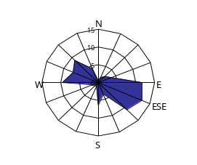
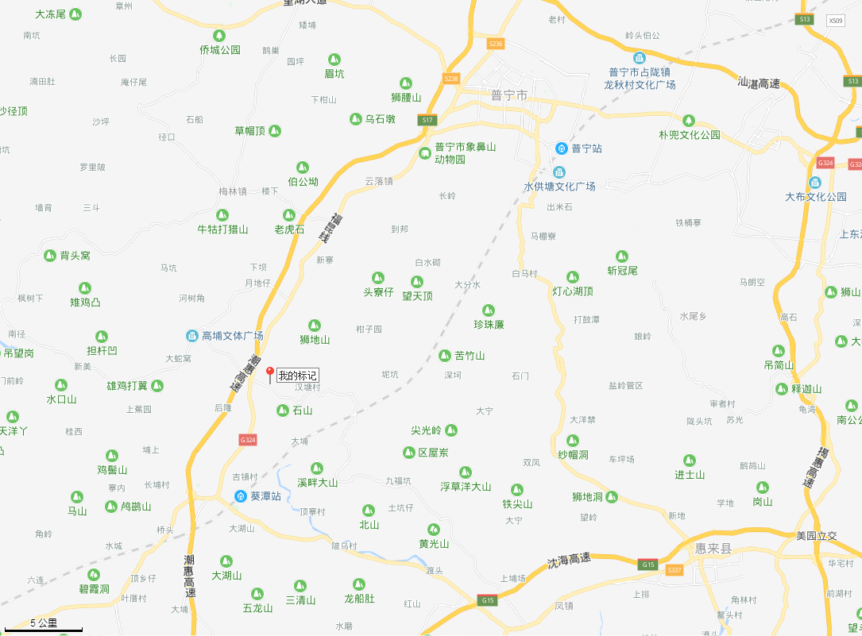
N
项目所在地

附图1 项目地理位置图
0 500m
图 例
比例尺
建设区域
敏感点

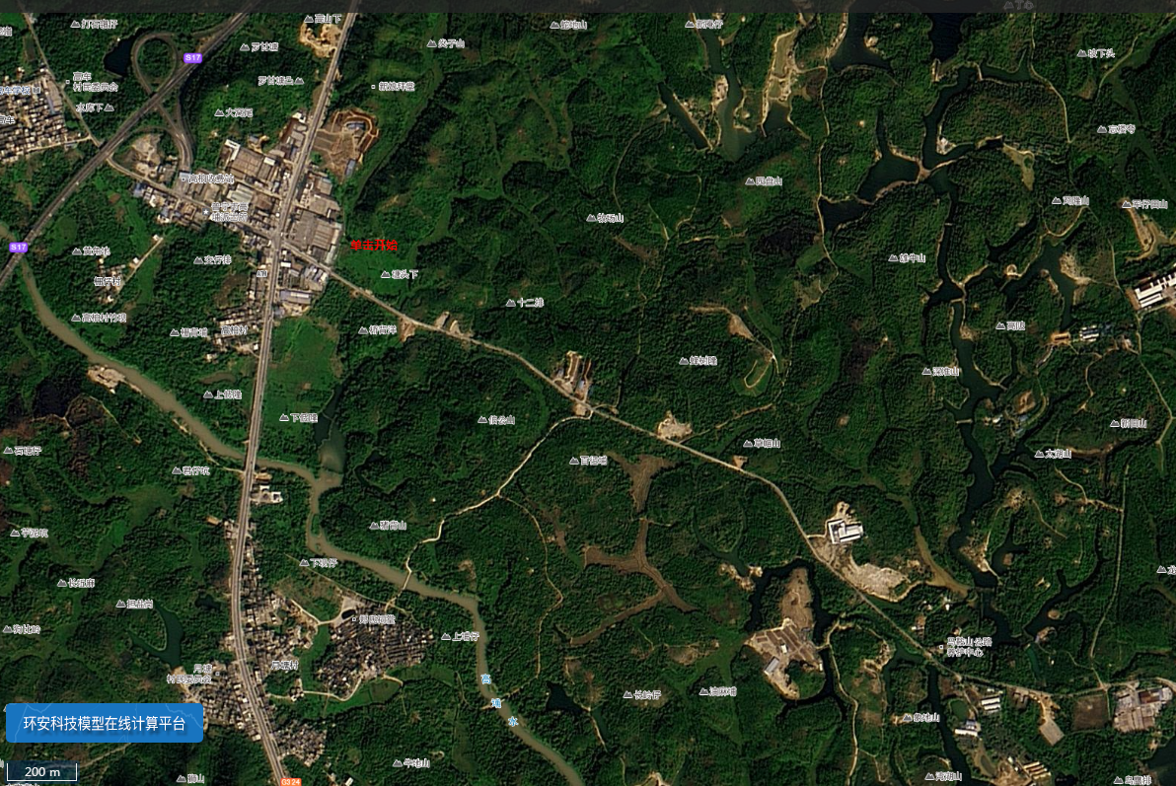
N
865m
205m
1110m
项目
高埔水
百径埔
高柏村

附图2 项目敏感点分布图

N
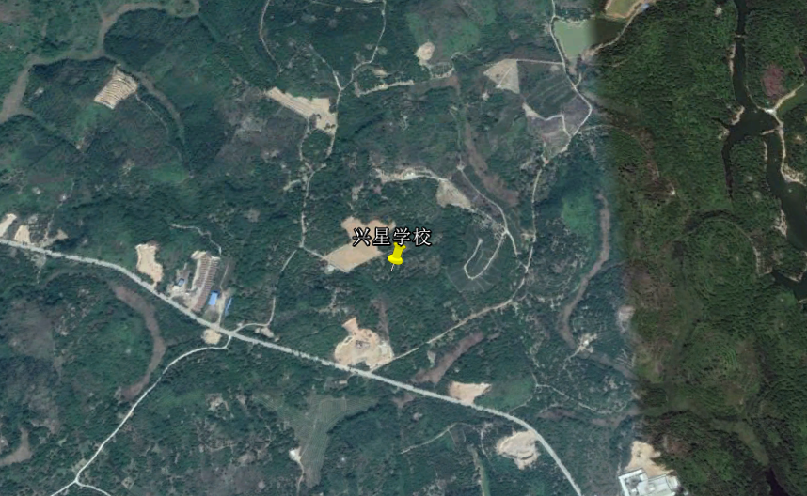
月塘村果林场
山地
山地
项目位置
山地

附图3 项目四至图

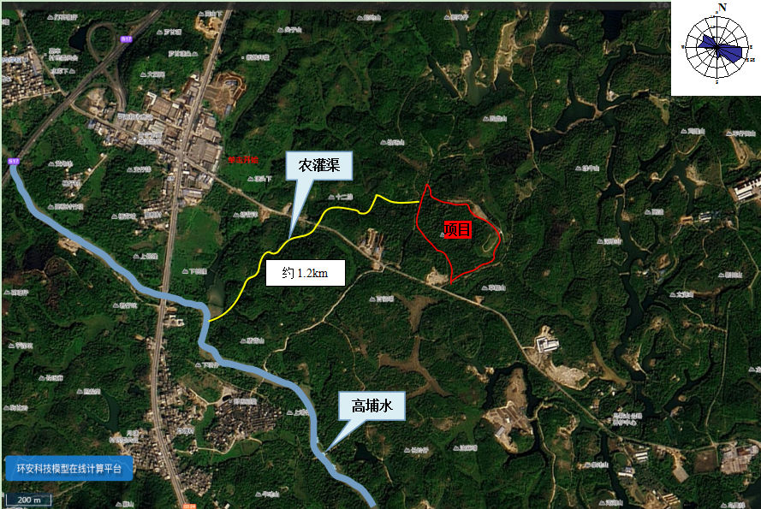

附图4 农灌渠示意图

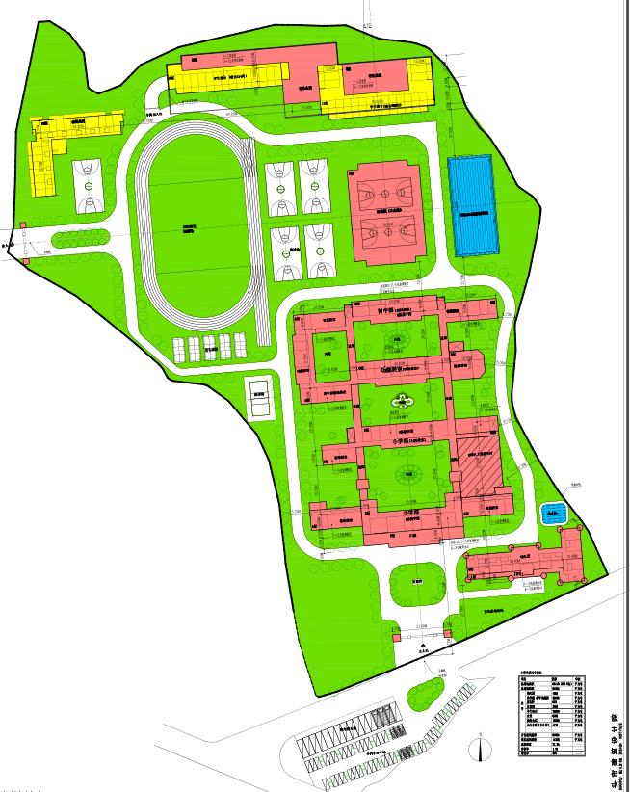

污水
处理站
图例
危废间
污水总排放口
污水走向

幼儿园
普通教室
800人大型报告厅
普通教室
普通教室
小学部
小学部
功能教室
初中部
体育馆
教师公寓
学生宿舍
学生食堂
学生食堂
学生宿舍

附图5 项目平面布置图

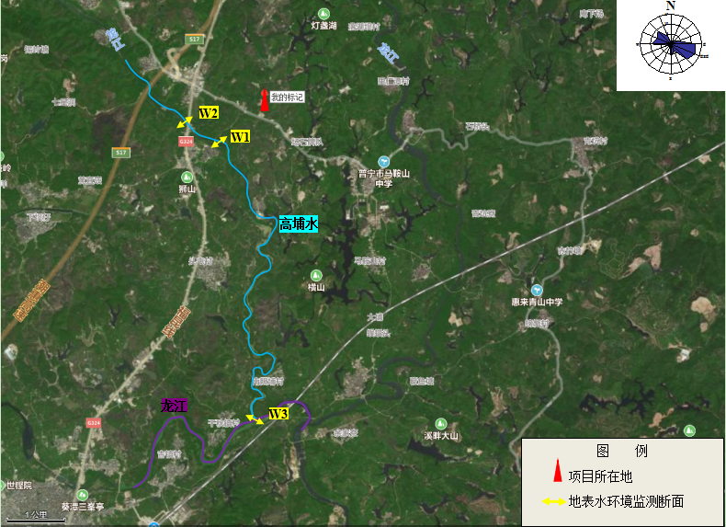
附图6 地表水现状监测点位图

附件1 委托书

委 托 书
N

深圳环新生态技术有限公司：
根据国家环保部颁布的《建设项目环境影响评价分类管理名录》和广东省颁布的《广东省建设项目环境保护管理条例》的规定，对本项目需进行环境影响评价，现委托贵单位对“普宁市兴星学校建设项目”进行环境影响评价，编制环境影响报告表。

委托单位：深圳环新生态技术有限公司
2019年5月17日

附件2 备案证

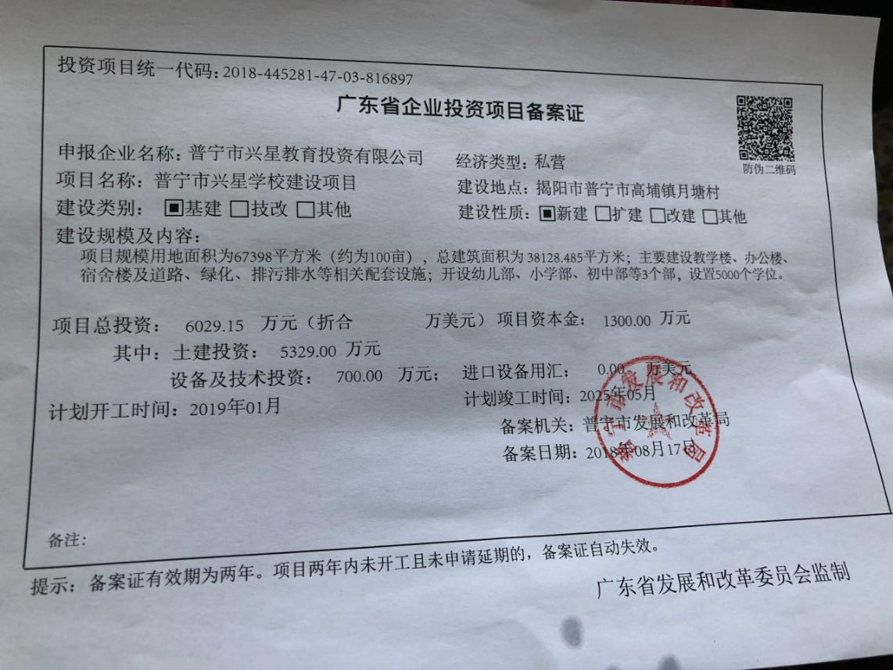

附件3 普宁市发展和改革局文件关于下达2019年省、揭阳市重点项目计划的通知

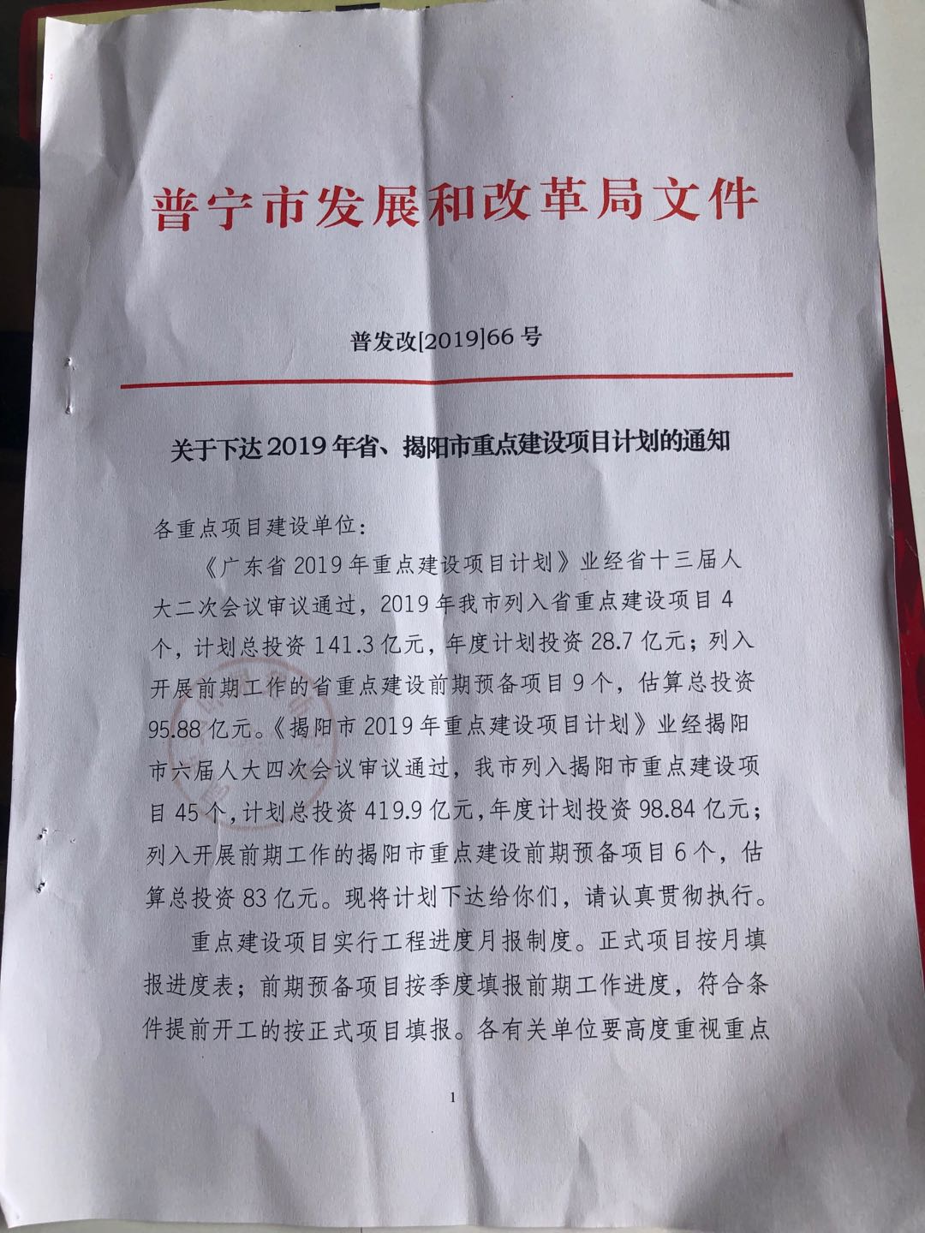

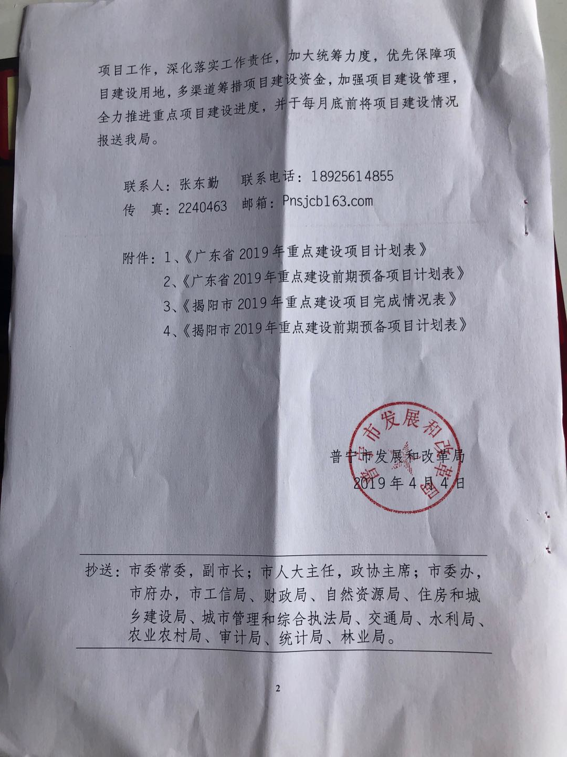

附件4 承诺书

承 诺 书
根据《中华人民共和国环境影响评价法》、《中华人民共和国行政许可法》、《建设项目环境影响评价资质管理办法》、《环境影响评价公众参与暂行办法》（环发[2006]28号）、《广东省建设项目环保管理公众参与实施意见》（粤环[2007]99号），特对报批普宁市兴星学校建设项目环境影响评价文件做出如下承诺：
1、我们共同承诺对提交的项目环境影响评价文件及相关材料（包括但不限于建设项目内容、建设规模、环境质量现状调查、相关监测数据、公众参与调查结果）真实性负责；如违反上述事项，在环境影响评价工作中不负责任或弄虚作假等致使环境影响评价文件失实，我们将承担由此引起的一切责任。
2、在项目施工期和营运期，严格按照环境影响评价文件及批复要求落实各项污染防治和风险事故防范措施，如因措施不当引起的环境影响或环境事故责任由建设单位承担。
3、我们承诺廉洁自律，严格依照法定条件和程序办理项目申请手续，绝不以任何不正当手段干扰项目评估及审批管理人员，以保证项目审批公正性。
建设单位（盖章）
普宁市兴星教育投资有限公司

法定代表人（签名）
年 月 日
本承诺书原件交环保审批部门，承诺单位可保留复印件

承 诺 书
根据《中华人民共和国环境影响评价法》、《中华人民共和国行政许可法》、《建设项目环境影响评价资质管理办法》、《环境影响评价公众参与暂行办法》（环发[2006]28号）、《广东省建设项目环保管理公众参与实施意见》（粤环[2007]99号），特对报批普宁市兴星学校建设项目环境影响评价文件做出如下承诺：
1、我们共同承诺对提交的项目环境影响评价文件及相关材料（包括但不限于建设项目内容、建设规模、环境质量现状调查、相关监测数据、公众参与调查结果）真实性负责；如违反上述事项，在环境影响评价工作中不负责任或弄虚作假等致使环境影响评价文件失实，我们将承担由此引起的一切责任。
2、在项目施工期和营运期，严格按照环境影响评价文件及批复要求落实各项污染防治和风险事故防范措施，如因措施不当引起的环境影响或环境事故责任由建设单位承担。
3、我们承诺廉洁自律，严格依照法定条件和程序办理项目申请手续，绝不以任何不正当手段干扰项目评估及审批管理人员，以保证项目审批公正性。

评价单位（盖章）
深圳环新生态技术有限公司

法定代表人（签名）
年 月 日
本承诺书原件交环保审批部门，承诺单位可保留复印件

附表1 建设项目大气环境影响评价自查表
工作内容 |  | 自查项目
评价等级与范围 | 评价等级 | 一级 |  |  |  |  |  | 二级 |  |  |  |  |  |  | 三级
评价等级与范围 | 评价范围 | 边长=50km |  |  |  |  |  | 边长5~50km |  |  |  |  |  |  | 边长=5km
评价因子 | SO₂+NO_{x}排放量 | ≥2000t/a |  |  |  |  |  | 500~2000t/a |  |  |  |  |  |  | <500t/a
评价因子 | 评价因子 | 基本污染物（油烟、无机废气）  其他污染物（ ） |  |  |  |  |  |  |  | 包括二次PM_{2.5}  不包括二次PM_{2.5}
评价标准 | 评价标准 | 国家标准 |  |  | 地方标准 |  |  |  |  | 附录D |  |  |  |  |  |  | 其他标准
现状评价 | 环境功能区 | 一类区 |  |  |  |  |  | 二类区 |  |  |  |  |  |  | 一类区和二类区
现状评价 | 评价基准年 | （2019）年
现状评价 | 环境空气质量现状调查数据来源 | 长期例行监测数据 |  |  |  |  |  | 主管部门发布的数据 |  |  |  |  |  |  | 现状补充监测
现状评价 | 现状评价 | 达标区 |  |  |  |  |  |  |  | 不达标区
污染源普查 | 调查内容 | 本项目正常排放源  本项目非正常排放源  现有污染源 |  |  |  |  | 拟替代的污染源 |  |  |  | 其他在建、拟建项目污染源 |  |  |  |  |  | 区域污染源
大气影响预测与评价 | 预测模型 | AERMOD | ADMS |  | AUSTAL2000 |  |  |  | EDMS/AEDT |  |  | CALPUFF |  |  |  |  |  | 网格模型 | 其他
大气影响预测与评价 | 预测范围 | 边长≥50km |  |  |  |  |  | 边长5~50km |  |  |  |  |  |  | 边长=5km
大气影响预测与评价 | 预测因子 | 预测因子（油烟、无机废气） |  |  |  |  |  |  |  | 包括二次PM_{2.5}  不包括二次PM_{2.5}
大气影响预测与评价 | 正常排放短期浓度贡献值 | C_{本项目}最大占标率≤100% |  |  |  |  |  |  |  | C_{本项目}最大占标率>100%
大气影响预测与评价 | 正常排放年均浓度贡献值 | 一类区 |  |  | C_{本项目}最大占标率≤10% |  |  |  |  |  |  |  | C_{本项目}最大占标率>10%
大气影响预测与评价 | 正常排放年均浓度贡献值 | 二类区 |  |  | C_{本项目}最大占标率≤30% |  |  |  |  |  |  |  | C_{本项目}最大占标率>30%
大气影响预测与评价 | 废正常排放1h浓度贡献值 | 非正常持续时长（ ）h |  |  | C_{本项目}最大占标率≤100% |  |  |  |  |  |  |  | C_{本项目}最大占标率>100%
大气影响预测与评价 | 保证率日平均浓度和年平均浓度叠加值 | C_{叠加}达标 |  |  |  |  |  |  |  | C_{叠加}不达标
大气影响预测与评价 | 区域环境质量的整体变化情况 | k≤-20% |  |  |  |  |  |  |  | k>-20%
环境监测计划 | 污染源监测 | 监测因子：（油烟、无机废气） |  |  |  | 有组织废气监测  无组织废气监测 |  |  |  |  |  |  |  | 无监测
环境监测计划 | 环境质量监测 | 监测因子：（ ） |  |  |  | 监测点位数（ ） |  |  |  |  |  |  |  | 无监测
评价结论 | 环境影响 | 可以接受 不可以接受
评价结论 | 大气环境防护距离 | 距（ ）厂界最远（ ）m
评价结论 | 污染源年排放量 | SO₂：（）t/a |  | NO_{x}：（）t/a |  |  |  |  |  | 油烟：（0.093）t/a |  |  |  |  |  | 无机废气：少量
注：“”为勾选项，填“√”；“（）”为内容填写项。

附表2 建设项目地表示环境影响评价自查表
工作内容 |  | 自查项目
影响识别 | 影响类型 | 水污染影响型 √；水文要素影响型 □
影响识别 | 水环境保护目标 | 饮用水水源保护区 □；饮用水取水口 □；涉水的自然保护区 □；重要湿地 □；  重点保护与珍稀水生生物的栖息地 □；  重要水生生物的自然产卵场及索饵场、越冬场和洄游通道、天然渔场等渔业水体 □；  涉水的风景名胜区 □；其他√
影响识别 | 影响途径 | 水污染影响型 |  |  |  |  | 水文要素影响型
影响识别 | 影响途径 | 直接排放 √；间接排放 □；其他 □ |  |  |  |  | 水温 □；径流 □；水域面积 □
影响识别 | 影响因子 | 持久性污染物 □；有毒有害污染物 □；非持久性污染物 √；pH值 √；热污染 □；富营养化 √；其他 □ |  |  |  |  | 水温 □；水位（水深） □；流速 □；流量 □；  其他 □
评价等级 |  | 水污染影响型 |  |  |  |  | 水文要素影响型
 |  | 一级 □；二级√；三级A □；三级B □ |  |  |  |  | 一级 □；二级 □；三级 □
现状调查 | 区域污染源 | 调查项目 |  |  |  |  | 数据来源
现状调查 | 区域污染源 | 已建□；在建□；  拟建□；其他□ |  | 拟替代的污染源□ |  |  | 排污许可证□；环评□；环保验收□；  既有实测□；现场监测□；入河排放口数据□；  其他
现状调查 | 受影响水体水环境质量 | 调查时期 |  |  |  |  | 数据来源
现状调查 | 受影响水体水环境质量 | 丰水期□；平水期□；  枯水期□；冰封期□  春季□；夏季□；秋季□；冬季□ |  |  |  |  | 生态环境保护主管部门□；补充监测；其他
现状调查 | 区域水资源开发利用状况 | 未开发□；开发量40%以下□；开发量40%以上□
现状调查 | 水文情势调查 | 调查时期 |  |  |  |  | 数据来源
现状调查 | 水文情势调查 | 丰水期□；平水期□；  枯水期□；冰封期□  春季□；夏季□；秋季□；冬季□ |  |  |  |  | 水行政主管部门□；补充监测□；其他□
现状调查 | 补充监测 | 监测时期 |  |  |  |  | 监测因子 |  |  |  | 监测断面或点位
现状调查 | 补充监测 | 丰水期□；平水期□；  枯水期□；冰封期□  春季□；夏季□；秋季□；冬季□ |  |  |  |  | （ ） |  |  |  | 监测断面或点位  个数（ ）个
现状评价 | 评价范围 | 河流：长度（ ）km；湖库、河口及近岸海域：面积（ ）km²
现状评价 | 评价因子 | （pH、水温、氨氮、DO、SS、挥发酚、总磷、石油类、lAS、CODCr、粪大肠菌群、BOD5）
现状评价 | 评价标准 | 河流、湖库、河口：Ⅰ类 □；Ⅱ类 √；Ⅲ类 √；Ⅳ类 □；Ⅴ类□  近岸海域：第一类 □；第二类 □；第三类 □；第四类 □  规划年评价标准（ ）
现状评价 | 评价时期 | 丰水期 □；平水期 □；枯水期 ；冰封期 □  春季 □；夏季 □；秋季 □；冬季 □
现状评价 | 评价结论 | 水环境功能区或水功能区、近岸海域环境功能区水质达标状况 ：达标  不达标  水环境控制单元或断面水质达标状况 ：达标 ；不达标  水环境保护目标质量状况 ：达标 ；不达标  对照断面、控制断面等代表性断面的水质状况 □：达标 □；不达标 □  底泥污染评价 □  水资源与开发利用程度及其水文情势评价 □  水环境质量回顾评价 □  流域（区域）水资源（包括水能资源）与开发利用总体状况、生态流量管理要求与现状满足程度、建设项目占用水域空间的水流状况与河湖演变状况 □ |  |  |  |  |  |  |  |  |  | 达标区  不达标区
影响预测 | 预测范围 | 河流：长度（ ）km；湖库、河口及近岸海域：面积（ ）km²
影响预测 | 预测因子 | （ ）
影响预测 | 预测时期 | 丰水期 □；平水期 □；枯水期 □；冰封期 □  春季 □；夏季 □；秋季 □；冬季 □  设计水文条件 □
影响预测 | 预测情景 | 建设期 □；生产运行期 □；服务期满后 □  正常工况 □；非正常工况 □  污染控制和减缓措施方案 □  区（流）域环境质量改善目标要求情景 □
影响预测 | 预测方法 | 数值解 □：解析解 □；其他 □  导则推荐模式 □：其他 □
影响评价 | 水污染控制和水环境影响减缓措施有效性评价 | 区（流）域水环境质量改善目标 √；替代削减源 □
影响评价 | 水环境影响评价 | 排放口混合区外满足水环境管理要求 □  水环境功能区或水功能区、近岸海域环境功能区水质达标 □  满足水环境保护目标水域水环境质量要求 □  水环境控制单元或断面水质达标 □  满足重点水污染物排放总量控制指标要求，重点行业建设项目，主要污染物排放满足等量或减量替代要求 □  满足区（流）域水环境质量改善目标要求  水文要素影响型建设项目同时应包括水文情势变化评价、主要水文特征值影响评价、  生态流量符合性评价 □  对于新设或调整入河（湖库、近岸海域）排放口的建设项目，应包括排放口设置的环境合理性评价 □  满足生态保护红线、水环境质量底线、资源利用上线和环境准入清单管理要求 □
影响评价 | 污染源排放量核算 | 污染物名称 |  |  | 排放量/（t/a） |  |  |  | 排放浓度/（mg/L）
影响评价 | 污染源排放量核算 | （COD_{Cr}）  （氨氮）  （SS）  （BOD₅） |  |  | （7.638）  （0.851）  （5.095）  （1.702） |  |  |  | （90）  （10）  （60）  （20）
影响评价 | 替代源排放情况 | 污染源名称 | 排污许可证编号 |  |  | 污染物名称 |  | 排放量/（t/a） |  | 排放浓度/（mg/L）
影响评价 | 替代源排放情况 | （ ） | （ ） |  |  | （ ） |  | （ ） |  | （ ）
影响评价 | 生态流量确定 | 生态流量：一般水期（ ）m³/s；鱼类繁殖期（ ）m³/s；其他（ ）m³/s  生态水位：一般水期（ ）m；鱼类繁殖期（ ）m；其他（ ）m
防治措施 | 环保措施 | 污水处理设施 ；水文减缓设施 □；生态流量保障设施 □；区域削减 □；  依托其他工程措施 □；其他
防治措施 | 监测计划 |  |  | 环境质量 |  |  |  | 污染源
防治措施 | 监测计划 | 监测方式 |  | 手动 □；自动 □；无监测 |  |  |  | 手动；自动□；无监测□
防治措施 | 监测计划 | 监测点位 |  | （ ） |  |  |  | （废水排放口）
防治措施 | 监测计划 | 监测因子 |  | （ ） |  |  |  | （pH、SS、COD_{Cr}、氨氮、动植物油、BOD₅）
防治措施 | 污染物排放清单
评价结论 |  | 可以接受 ；不可以接受 □
注：“□”为勾选项，可√；“（ ）”为内容填写项；“备注”为其他补充内容。

